Towards a spiderman suit : large invisible and self-cleaning releasable superadhesive materials
A lire : J. Phys. : Condens Matter, 19, 395001 (2007) Paragraphes 1, 4 et 5.
On pourra aussi utiliser :
Thèse Mathilde Reyssat (superhydrophobie)
http://www.pmmh.espci.fr/fr/gouttes/Equipe_files/TheseMathilde.pdf
Article « L’inusable adhésif des pattes du gecko »

- Les ventouses (« Towards a spiderman suit », p2)
  - Quel est le mécanisme qui permet aux ventouses de tenir ensemble ?
  - Quelle est la dépression maximale que l’on peut observer au niveau de la mer ? Comparez à la contrainte maximale annoncée dans l’article. A combien est égale cette contrainte maximale en haut du Mont-Blanc ?
  - Une fenêtre avec un double vitrage est fabriquée en bord de mer. Un client souhaite acheter ce double vitrage pour l'installer sur son chalet de montagne à une altitude de 2000mètres (P=0.8bars). A votre avis, dans quel état, la fenêtre risque-t-elle d'arriver ? Justifier en calculant la contrainte qui va s’exercer sur la plaque de verre.

- L’adhésion du gecko (« L’inusable adhésif des pattes du gecko »)
  - Quelles sont les propriétés adhésives du gecko que l’être humain essaie de reproduire ?
  - Quels sont les deux forces principales qui peuvent expliquer l’adhésion du gecho (même si elles sont sujettes à controverse) ?
  - Focalisons-nous sur les forces de VdW. Quelle est leur origine au niveau microscopique ? Pourquoi deux objets macroscopiques amenés suffisamment près ne s’attirent-ils pas systématiquement grâce aux forces de VdW ? Quelles seraient les conditions pour que ce soit le cas ?
  - Décrivez la structure hiérarchique des pattes du gecko (« Toward a spiderman suit », p3)
  - Pour évaluer la force de Van der Waals, utilisons la constante de Hamaker : la force de contact entre le mur et une surface S est de l’ordre −F_{VdW} = AS^{1/2}/d², où la distance de coupure d vaut d ≈ 0.3 nm et la constante de Hamaker est de l’ordre de l’énergie thermique, A = k_{B}T.
    - A la température ambiante, exprimer A en Joule (k_{B} = 1.4 × 10⁻²³ J/K.).
    - En première approximation, on ne tient pas compte de la hiérarchie et considère juste que les doigts du gecko sont recouverts de lamellae. Un doigt du gecko contient N lamellae. On considère les lamellae comme des petits cylindres. Estimer N et la surface S d’une lamellae (voir figure 2). En déduire la force de VdW sur une patte et comparer au poids du gecko que vous estimerez.
    - Calculez la force d’adhésion d’une spatula unique. Comparez à la valeur mesurée dans l’article.
    - En déduire la force totale en prenant en compte toute la hiérarchie (N lamella contenant chacune N₁ =10⁵seta, séparées en N₂ spatula). Calculez le facteur de risque. Comparer avec la valeur trouvée dans l’article. Conclure.

- L’adhésion capillaire
  - Rappeler ce qu’est la pression de Laplace (thèse Mathilde Callies)
  - Expliquer comment un ménisque (voir schéma) entre deux sphères (par exemple deux grains de sable ou une patte de gecko et un solide) peut exercer une force attractive.

  - Le château de sable
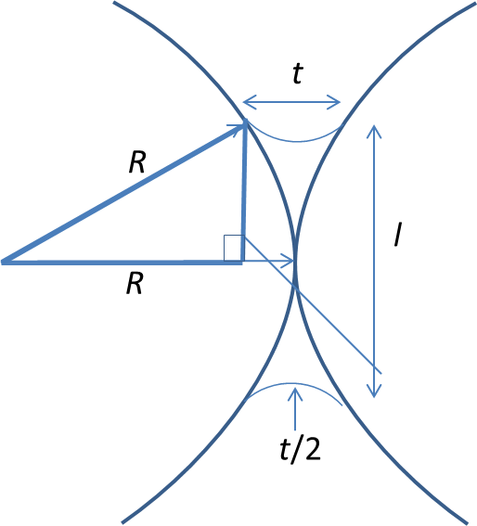
- Justifier le fait que la courbure du ménisque est égale à t/2 où t est l’épaisseur de liquide entre les deux surfaces. En considérant un angle de contact nul (mouillage total) et en prenant en compte la pression de Laplace du ménisque, retrouver la formule (18) de l’article « Toward a spiderman suit ». Donner A en fonction du diamètre l du ménisque.
- Montrer que le rayon de courbure t/2 du ménisque est donné par la relation $l^{2}≈4Rt$. Pour cela, on se placera dans le triangle rectangle en gras sur la figure ci-contre et on considérera t petit devant R et l. En déduire que la force d’attraction entre les deux grains peut s’écrire $F=2πγR$.
- Calculer la force attractive entre les deux grains de sable ($γ_{eau}=73$mN/m et R=100µm). Comparer au poids d’un grain de sable (densité 2). En déduire le nombre de grains que peut contenir une colonne de grains de sables qui tiennent les uns aux autres par adhésion capillaire.

  - Le gecko (« Toward a spiderman suit » p11-12)
    - Expliquer comment le gecko (ou d’autres animaux) peut utiliser l’adhésion capillaire pour grimper au plafond.
    - Calculer, à partir de la force calculée à la question c(ii), la force d’adhésion d’une spatula (On trouvera la tension de surface utilisée et la taille des spatula dans l’article « Toward a spiderman suit » p11 et p2 respectivement).
    - Comparer cette valeur à celle calculée dans l’article avec la force capillaire mesurée (p3).
    - Commentez l’équation (25) de l’article « Toward a spiderman suit ».

- La superhydrophobie et l’autonettoyage (thèse M. Callies et paragraphe 4 de « Toward a spiderman suit »)
  - Rappeler l’équation principale du mouillage : l’équation d’Young. Définir l’angle de contact.
  - Donner la définition de la rugosité r d’une surface.
  - Qu’est ce que l’effet lotus ? Pourquoi cet effet s’appelle-t-il superhydrophobie ? Qu’est ce qu’une goutte « fakir ? » Pourquoi les appelle-t-on comme ça ?
  - Expliquer qualitatitivement le modèle de Wenzel et celui de Cassie-Baxter. Qu’est ce qui change concernant le mouillage en présence de cette rugosité ? Commenter la figure 6 de l’article « Toward a spiderman suit ». (p23-27 dans la thèse de M. Cailles)
  - Quelles peuvent être les applications pratiques de la superhydrophobie ? Quel est l’avantage pour le gecko ?
  - Pourquoi est-ce que la superhydrophobie et l’adhésion capillaire semblent contradictoires ?
  - Sans rentrer dans le détail des calculs, expliquer comment les auteurs lèvent cette contradiction.

- Discussion de l’article
  - Vous semble-t-il que les chercheurs ont discriminé l’effet des forces de VdW et celui des forces capillaires ?
  - Quelles sont les expériences qu’il faudrait faire (et qui sont parfois suggérées dans l’article « L’inusable adhésif des pattes du gecko » pour pouvoir vérifier quelles sont les forces en jeu ?)
  - Dans tous les mécanismes décrits ci-dessus, toutes les forces sont réversibles (il n’y a pas de dissipation d’énergie). Cela vous semble-t-il réaliste ? Quelles conséquences cela peut-il avoir ? Citer des mécanismes de dissipation d’énergie. Lesquels pourraient être en jeu en ce qui concerne l’adhésion du gecko ?
  - Que pensez-vous des ordres de grandeur proposés pour la fabrication de gants repositionables pouvant supporter un être humain (Toward a spiderman suit p14)

